|  |
| --- |
| Môn học phát triển ứng dụng hệ thống thông tin hiện đại – Bộ môn hệ thống thông tin – khoa công nghệ thông tin – trường đại học khoa học tự nhiên |
| Đặc tả yêu cầu |
| Quản Lý Tour |
|  |
| **Biên soạn:** |
| **9/9/2017** |

1. Tham chiếu

|  |  |  |
| --- | --- | --- |
| Mã số | Tên tài liệu | Phiên bản |
| KS-1 | Khảo sát hệ thống | 1.0 |

1. Thông tin tài liệu

|  |
| --- |
|  |

|  |  |  |  |  |  |
| --- | --- | --- | --- | --- | --- |
| Mã số | Tên tài liệu | Nội dung cập nhật | Phiên bản | Tác giả | Mô tả |
| DT-1 | Đặc tả yêu cầu | Khởi tạo | 1.0 | Tú Phạm | Đặc tả yêu cầu phần mềm quản lý tour của công ty HAPPY. |

1. Mô hình hóa nghiệp vụ
   1. Sơ đồ use case nghiệp vụ

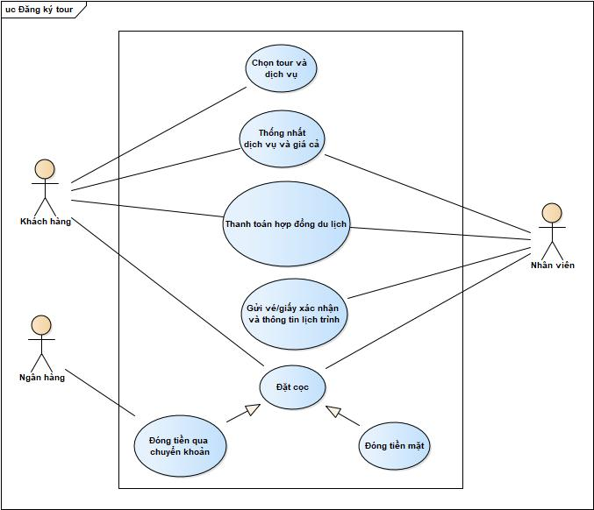

* 1. Mô tả
     1. Use case Đăng ký tour

|  |  |  |
| --- | --- | --- |
| Tên Use Case | Đăng ký tour | Mã số: UCNV-1 |
| Tham chiếu: [DT1] Quy trình đăng ký tour |
| Mô tả | UC bắt đầu khi có khách hàng đang ký tour du lịch | |
| Dòng cơ bản | 1. Khách hàng chọn tour và dịch vụ theo yêu cầu và liên hệ tới công ty 2. Nhân viên tiếp nhận yêu cầu đăng ký tour 3. Khách hàng cung cấp thông tin cần thiết 4. Nhân viên tiếp nhận thông tin, cùng khách hàng thống nhất chương trình, giá cả và chi tiết dịch vụ 5. Khách hàng đóng trước 30% tiền cọc để giữ chỗ tại văn phòng hoặc chuyển khoản qua ngân hàng 6. Nhân viên xác nhận và lưu trữ hồ sơ, sau đó gửi vé/giấy xác nhận và lịch trình cho khách hàng 7. Khách hàng thanh toán toàn bộ chi phí tour còn lại vào ngày đầu đi tour 8. Nhân viên xác nhận và lưu trữ hồ sơ | |
| Dòng thay thế | Trường hợp bước 4, hai bên không thống nhất được thì kết thúc đăng ký.  Trường hợp bước 5, khách hàng không đóng tiền cọc sau khi thống nhất, nhân viên không lưu trữ thông tin và không xác nhận đăng ký tour cho khách hàng. | |

* 1. Hiện thực hóa use case nghiệp vụ
     1. Use case Đăng ký tour

|  |  |
| --- | --- |
| Use case | Đăng ký tour |
| Mã số | [HTUCNV-1] |
| Tham chiếu | [UCNV-1] |
| Mô tả |  |

1. Đặc tả yêu cầu
   1. Quản lý đặt tour

|  |  |
| --- | --- |
| Mã số: R1 | |
| Tham chiếu | [KS-1], [UCNV-1], [HTUCNV-1] |
| Mô tả | Cho phép khách hàng tra cứu tour theo nhiều tiêu chí (địa điểm, thời gian, giá cả, loại hình du lịch,…).  Nhanh chóng tiếp nhận, xử lý yêu cầu đặt tour từ khách hàng, quản lý số lượng đăng ký mỗi tour.  Quản lý quá trình đóng tiền cọc và thanh toán của khách hàng. |